

|  |
| --- |
| МИНОБРНАУКИ РОССИИ |
| Федеральное государственное бюджетное образовательное учреждениевысшего образования"МИРЭА - Российский технологический университет"РТУ МИРЭА |

**Институт** Искусственного Интеллекта

**Кафедра** Вычислительной Техники

**ЛАБОРАТОРНАЯ РАБОТА № 4**

**по дисциплине**

**«Аппаратные средства ВТ»**

Студент группы: ККСО–04-19 Савилов Д.А. *(Ф.И.О)*

Преподаватель Железняк Л.М.

*(Ф.И.О.)*

|  |  |  |
| --- | --- | --- |
|  |  |  |

Москва 2023

**Оглав**л**ение**

Введение 3

Этапы работы 4

Вывод 10

Литература 11

Введение

В данной лабораторной работе нам предстоит работа с конечным автоматом. Разработать схему автомата и написать программу на языке AHDL, описывающую работу автомата.

Этапы работы

Задание:

|  |  |  |  |  |  |  |  |  |  |  |  |  |  |  |  |  |
| --- | --- | --- | --- | --- | --- | --- | --- | --- | --- | --- | --- | --- | --- | --- | --- | --- |
| № вар. | Состояния графа | | | | | | | | | | | | | | | |
| 0 | 1 | 2 | 3 | 4 | 5 | 6 | 7 | 8 | 9 | 10 | 11 | 12 | 13 | 14 | 15 |
| 9 | 8 | 7 | 6 | 4 | 13 | 10 | 15 | 5 | 0 | 3 | 11 | 12 | 1 | 9 | 2 | 14 |

1. Составим таблицу перекодировки состояний автомата и их двоичный код (таблица 1)

Таблица 1

Таблица перекодировки состояний автомата и их двоичный код

|  |  |  |
| --- | --- | --- |
| № состояния | № состояния из табл.1 | Двоичный код  q3,q2,q1,q0 |
| 0 | 8 | 1000 |
| 1 | 7 | 0111 |
| 2 | 6 | 0110 |
| 3 | 4 | 0100 |
| 4 | 13 | 1101 |
| 5 | 10 | 1010 |
| 6 | 15 | 1111 |
| 7 | 5 | 0101 |
| 8 | 0 | 0000 |
| 9 | 3 | 0011 |
| 10 | 11 | 1011 |
| 11 | 12 | 1100 |
| 12 | 1 | 0001 |
| 13 | 9 | 1001 |
| 14 | 2 | 0010 |
| 15 | 14 | 1110 |

1. Подставляем новые значения в граф состояний (Рис.1).

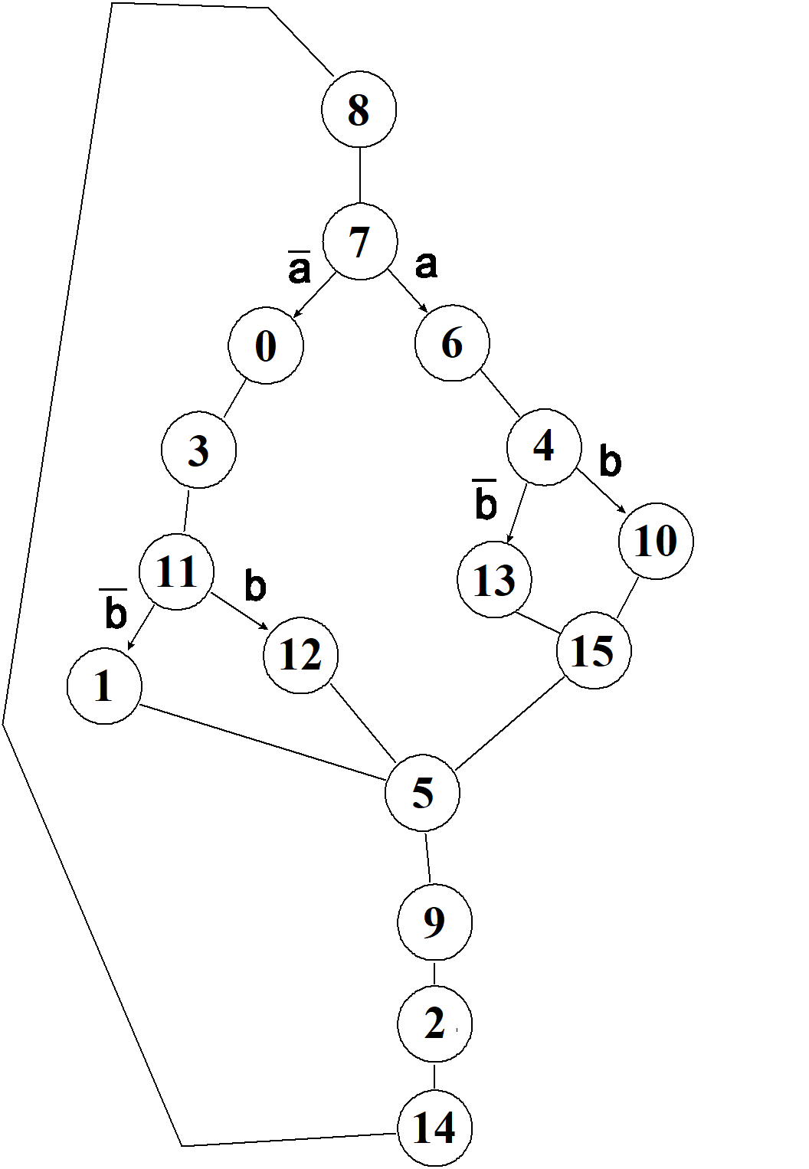

Рис. 1. Граф, полученный с учетом таблицы перекодировки

1. Составим таблицу истинности автомата (таблица 2)

Таблица 2

Таблица истинности автомата

|  |  |  |  |  |
| --- | --- | --- | --- | --- |
|  | | условие | новое состояние | |
| № | код |  | № | Код |
| 8 | 1000 | - | 7 | 0111 |
| 7 | 0111 | A=0 (r0) | 0 | 0000 |
| 7 | 0111 | A=1 (r1) | 6 | 0110 |
| 0 | 0000 | - | 3 | 0011 |
| 3 | 0011 | - | 11 | 1011 |
| 11 | 1011 | B=0 (r2) | 1 | 0001 |
| 11 | 1011 | B=1 (r3) | 12 | 1100 |
| 1 | 0001 | - | 5 | 0101 |
| 5 | 0101 | - | 9 | 1001 |
| 9 | 1001 | - | 2 | 0010 |
| 2 | 0010 | - | 14 | 1110 |
| 14 | 1110 | - | 8 | 1000 |
| 6 | 0110 | - | 4 | 0100 |
| 4 | 0100 | B=0 (r4) | 13 | 1101 |
| 4 | 0100 | B=1 (r5) | 10 | 1010 |
| 13 | 1101 | - | 15 | 1111 |
| 15 | 1111 | - | 5 | 0101 |
| 12 | 1100 | - | 5 | 0101 |
| 10 | 1010 | - | 15 | 1111 |

1. После получения таблицы истинности автомата создается функциональная схема в САПР QUARTUSII без минимизации (Рис.2)

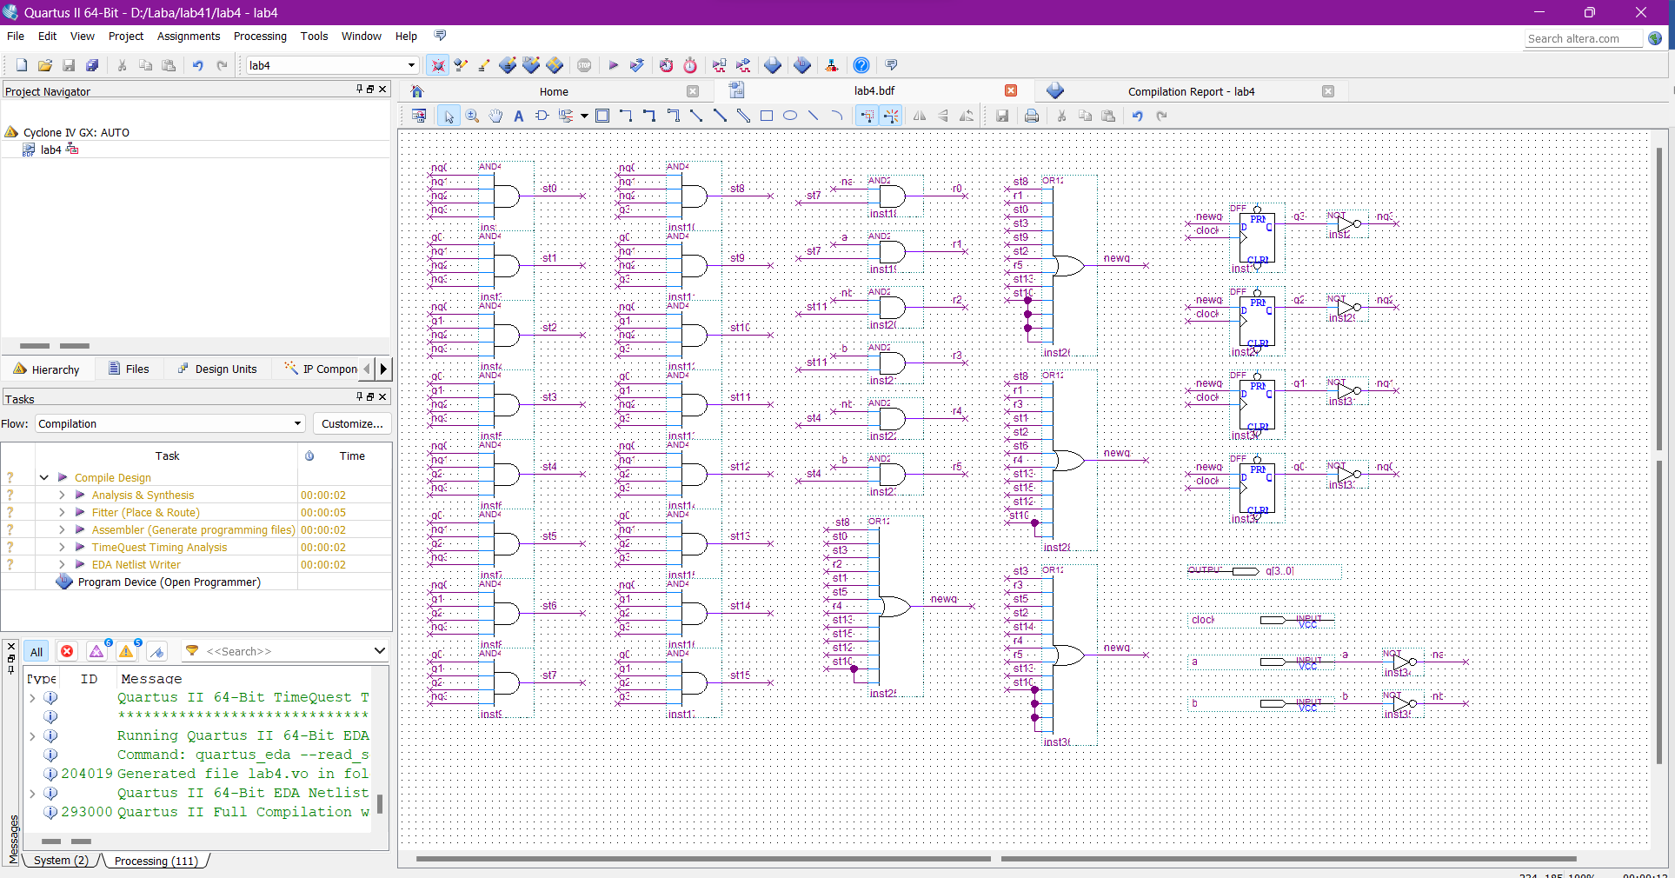

*Рис.2. Функциональная схема без минимизации*

1. Временная диаграмма для этого после компиляции проекта приведена на рис.3.

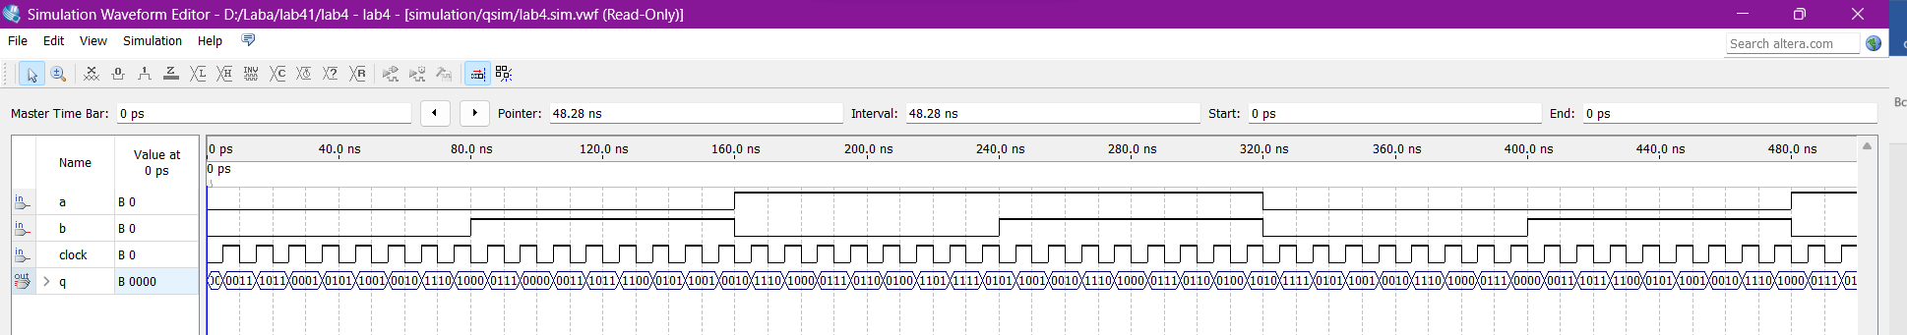

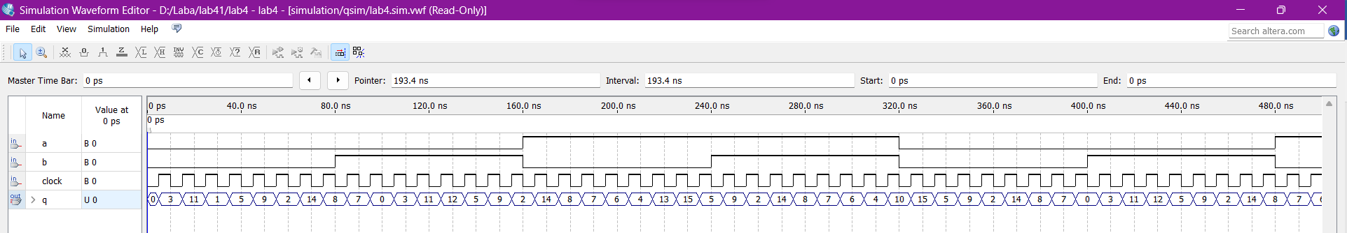

*Рис.3. Временная диаграмма*

1. Разработанная для этого графа AHDL программа приведена на рис.4.

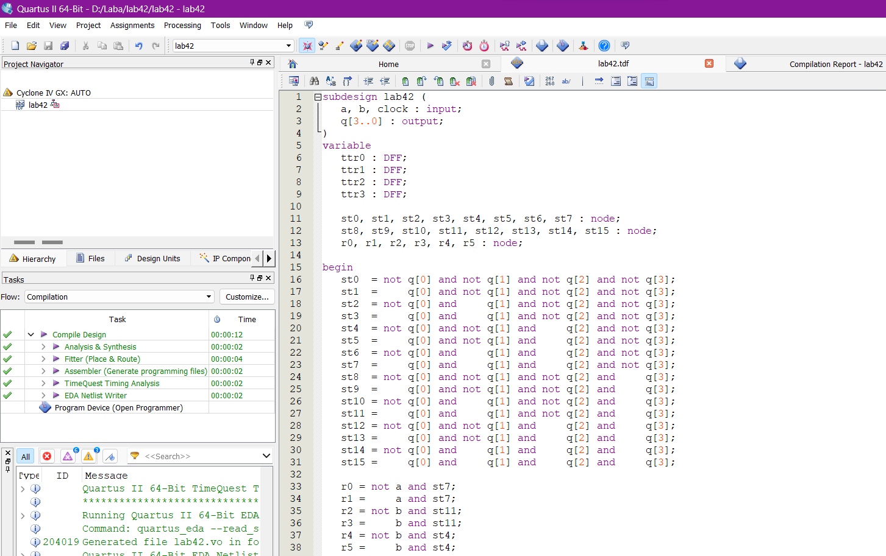

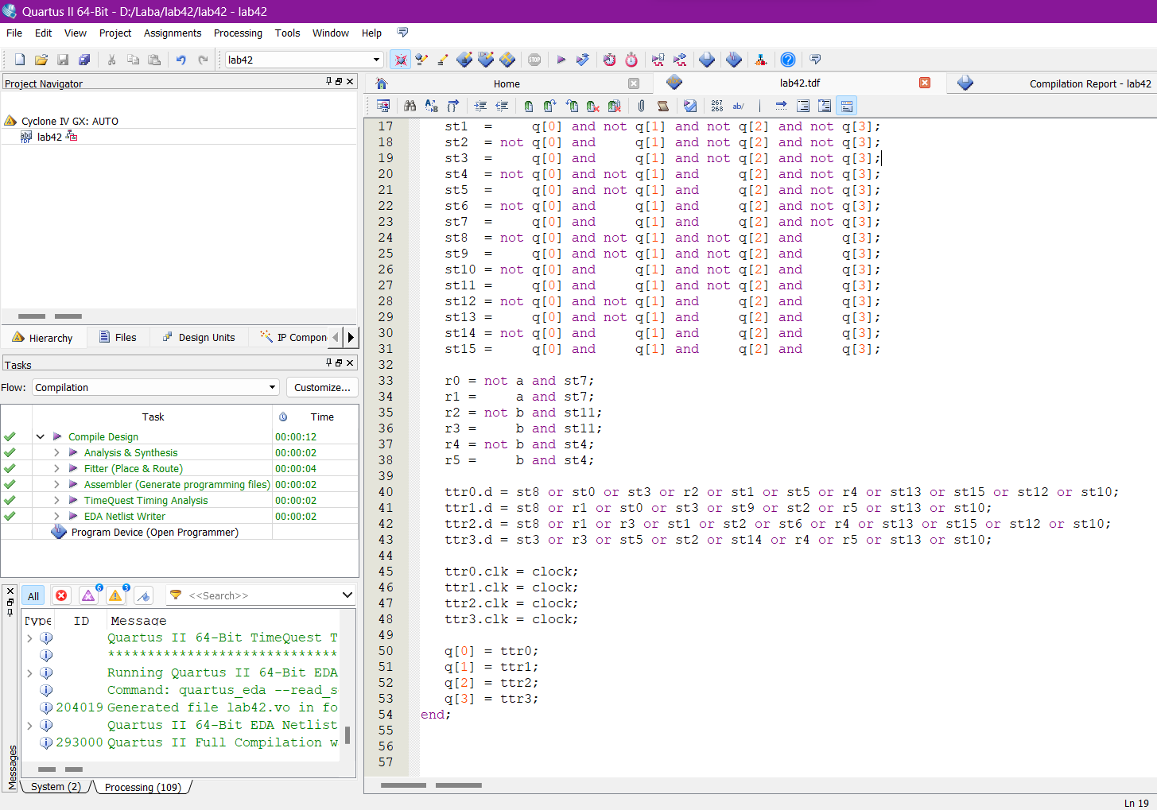

*Рис.4. AHDL программа*

1. Временная диаграмма для этой программы приведена на рис.5

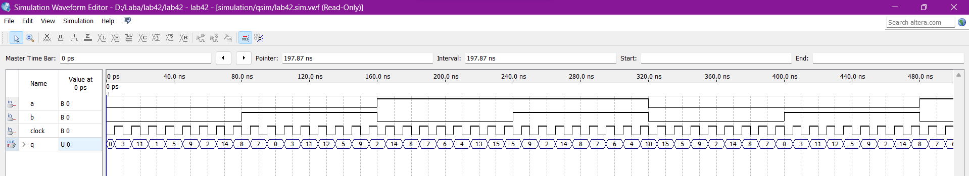

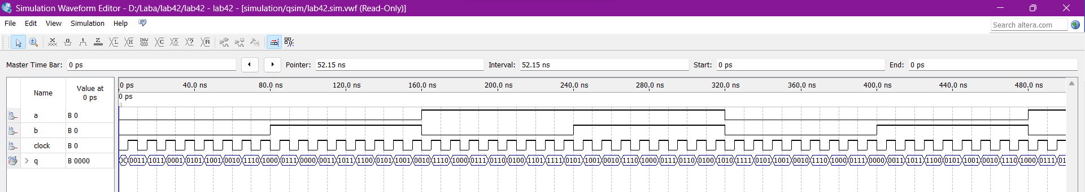

*Рис.5. Временная диаграмма*

Вывод

В данной работе мы по графу состояний автомата разработали функциональную электрическую схему и AHDL программу цифрового программируемого устройства преобразования кодов.

Литература

1. Браммер Ю.А., Пащук И.Н. «Цифровые устройства». М.: Высш. шк., 2004. — 229 с.
2. Ашихмин А.С. «Цифровая схемотехника. Шаг за шагом». М.: Издательство «Диалог-МИФИ», 2008. — 304 с.